

COURTIER ASSERMENTE – Olivier EVRARD
Tél : 02 99 202 202 – Fax : 02 99 202 200
BP 50 – 35404 ST-MALO Cédex – France

SAINT MALO, le 12/01/2012 $ 1,2718

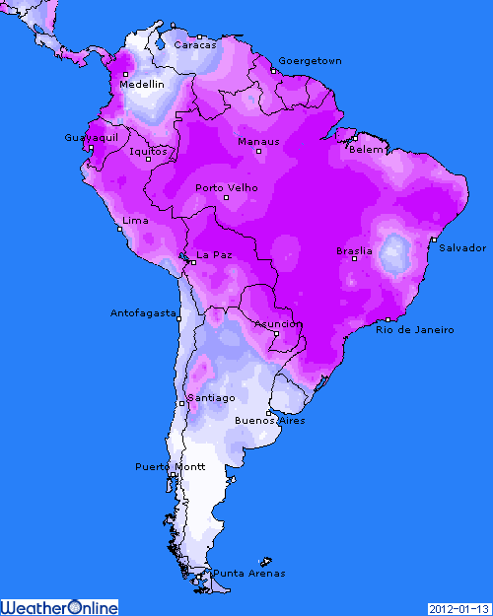

BLE : +/- hausse du dollar et baisse des autres matières premières ont poussé le blé vers le bas en début de séance, avant un retour à l’équilibre en clôture,
+ la baisse des stocks US et mondiaux attendue dans le rapport a participé au soutien du marché du blé,
+ les opérateurs sont inquiets des dernières déclarations ukrainiennes donnant une récolte 2012 de blé vers les 12 millions de mt à comparer aux 22 de 2011,
+ pas de chambardement avant le rapport et donc on patiente jusqu’à 14h30
+/- ventes export US attendues vers les 325KT (168.200 mt la semaine dernière),

MAÏS : + comme en blé, pour une clôture proche du zéro en spot,
+/- les pluies argentines ont été meilleures que prévues (en quantité et répartition) mardi et hier matin, mais les opérateurs semblent tous d’accord pour dire qu’elles ne profitent pas au maïs qui est trop avancé. Les dégâts anticipés sont irréversibles,
+/- renforcement du dollar vers les 1,27 et baisse des prix de l’énergie ont pu mettre un peu de pression en début de séance sur le maïs,
+/- production d’éthanol à -1,9% sur 8 jours et +6,3% sur 1 an et stocks en hausse, montrant une certaine baisse de la demande en liaison avec le pétrole ? La consommation hebdomadaire de maïs (100,5 millions de bx) reste cependant toujours en avance sur les besoins (95,2),
+/- ventes export US attendues à environ 475KT (306.000 mt),

SOJA : - dans le bas de la séance après les meilleures pluies qu’attendues sur l’Argentine et le sud du Brésil et donc des dégagements profitables de la part des fonds,
- contrairement au maïs, toutes pluies tombant entre le 15/01 et le 15/02 pourront bénéficier à la croissance du soja,
+/- des pluies en spot mais pas de grands changements dans les prévisions 8 jours toujours chaudes et sèches,
+/- pression du dollar et du pétrole, comme en maïs,
+/- ventes export US aux alentours de 475KT (281.100 mt),

A SUIVRE : les rapports USDA en regardant particulièrement le degré de prise en compte des dégâts sur maïs en Amérique du sud. Sinon, il faudra revenir le 9 février, car les fonds ne pricent que l’instant présent !!!

